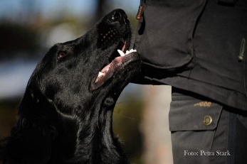
B Prov i Hofors 27-28/5
FRK Gävle Dala anordnar i vår ett b-prov i Hoforstrakten.
Den 27 och 28 maj är det B prov i Hofors domare Anders Hallgren. Lördagen den 27/5 är det nybörjarklass och söndagen den 28/5 är det öppenklass.
Provledare båda dagarna är Lisen Karlsson
Kommissarie båda dagarna är Brita Rydbäck
Om du är intresserad av att vara funktionär ta kontakt med Lisen Karlsson på lisenkarlsson@hotmail.com eller 076-1667878
Om du vill du anmäla dig och din hund så går du in via denna länk i
NKL: https://sbktavling.se/competitions/44697
ÖKL: https://sbktavling.se/competitions/44698
